Guía Matemática
Pie 5° Básico
Semana 6 de julio 2020

Propiedades de la multiplicación
Conmutativa y distributiva

Recordemos las fracciones equivalentes, lo vimos en clases, ahora a practicar.

- Completa, escribiendo el término que falta para que las fracciones sean iguales o equivalentes.

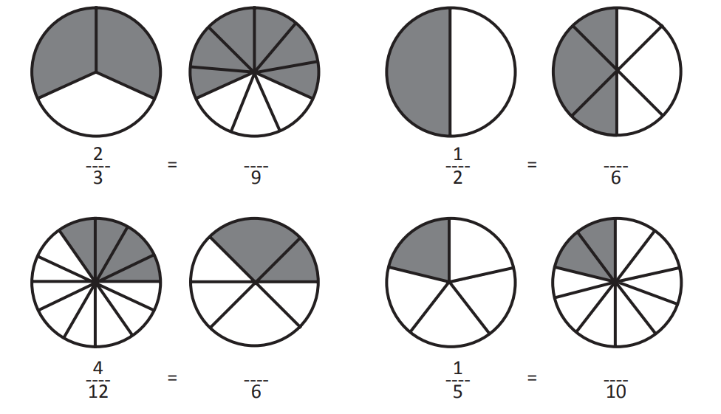

- Observa las siguientes barras de fracciones y busca en ellas fracciones equivalentes:

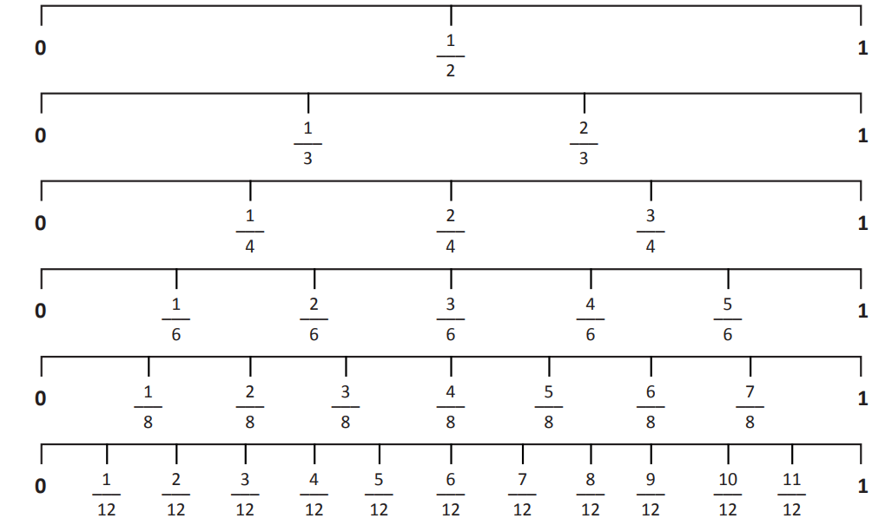

Usa las barras para encontrar las siguientes fracciones equivalentes:

